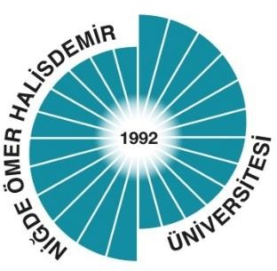

# GÜZEL SANATLAR FAKÜLTESİ

**RESİM BÖLÜMÜ**

# 2023 YILI EYLEM PLANI İZLEME RAPORU

**2024**

**2023 YILI EYLEM PLANI İZLEME RAPORU**

Güzel Sanatlar Fakültesi Resim Bölümü 2023 Yılı Eylem Planı’nda toplam 3 eylem planlanmış olup deprem dolayısıyla hiçbiri gerçekleştirilmemiştir.

|  |  |  |  |  |  |  |  |  |  |  |  |  |  |
| --- | --- | --- | --- | --- | --- | --- | --- | --- | --- | --- | --- | --- | --- |
|  | | Ocak | Şubat | Mart | Nisan | Mayıs | Haziran | Temmuz | Ağustos | Eylül | Ekim | Kasım | Aralık |
| 1 | 15 Nisan Dünya Sanat Günü kapsamında etkinlik yapılması |  |  |  | **√** |  |  |  |  |  |  |  |  |
| 2 | Atölye gruplarıyla dönem sonu sergisinin yapılması |  |  |  |  |  | **√** |  |  |  |  |  |  |
| 3 | Mezuniyet sergisinin yapılması |  |  |  |  |  |  | **√** |  |  |  |  |  |

|  |  |
| --- | --- |
| **Faaliyetin Yapıldığı Birim** | Güzel Sanatlar Fakültesi |
| **Bölüm/Alt Birim** | Resim Bölümü |
| **Gerçekleştirilen Faaliyet Adı** | 15 Nisan Dünya Sanat Günü kapsamında etkinlik yapılması |
| **Faaliyet Dönemi** | 2023 Nisan |
|  | |
| **Gerçekleştirme Açıklaması** | 15 Nisan Dünya Sanat Günü kapsamında etkinlik deprem dolayısıyla yapılamamıştır. |
| **Kanıt Görseli** |  |
| **Sisteme**  **Yükleyen/Sorumlu** | Bölüm Başkanı |

|  |  |
| --- | --- |
| **Faaliyetin Yapıldığı Birim** | Güzel Sanatlar Fakültesi |
| **Bölüm/Alt Birim** | Resim Bölümü |
| **Gerçekleştirilen Faaliyet Adı** | Atölye gruplarıyla dönem sonu sergisinin yapılması |
| **Faaliyet Dönemi** | 2023 Haziran |
|  | |
| **Gerçekleştirme Açıklaması** | Atölye gruplarıyla dönem sonu sergisi deprem dolayısıyla yapılamamıştır. |
| **Kanıt Görseli** |  |
| **Sisteme**  **Yükleyen/Sorumlu** | Bölüm Başkanı |

|  |  |
| --- | --- |
| **Faaliyetin Yapıldığı Birim** | Güzel Sanatlar Fakültesi |
| **Bölüm/Alt Birim** | Resim Bölümü |
| **Gerçekleştirilen Faaliyet Adı** | Mezuniyet sergisinin yapılması |
| **Faaliyet Dönemi** | 2023 Temmuz |
|  | |
| **Gerçekleştirme Açıklaması** | Mezunlara yönelik yılsonu sergisi deprem dolayısıyla yapılamamıştır. |
| **Kanıt Görseli** |  |
| **Sisteme**  **Yükleyen/Sorumlu** | Bölüm Başkanı |

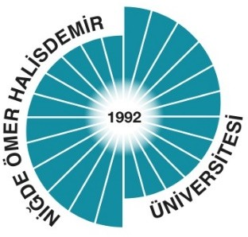

# GÜZEL SANATLAR FAKÜLTESİ

**RESİM BÖLÜMÜ**

# 2023 YILI EYLEM PLANI İZLEME RAPORU

**2024**

**2023 YILI EYLEM PLANI İZLEME RAPORU**

Güzel Sanatlar Fakültesi Resim Bölümü 2023 Yılı Eylem Planı’nda toplam 3 eylem planlanmış olup deprem dolayısıyla hiçbiri gerçekleştirilmemiştir.

|  |  |  |  |  |  |  |  |  |  |  |  |  |  |
| --- | --- | --- | --- | --- | --- | --- | --- | --- | --- | --- | --- | --- | --- |
|  | | Ocak | Şubat | Mart | Nisan | Mayıs | Haziran | Temmuz | Ağustos | Eylül | Ekim | Kasım | Aralık |
| 1 | 15 Nisan Dünya Sanat Günü kapsamında etkinlik yapılması |  |  |  | **√** |  |  |  |  |  |  |  |  |
| 2 | Atölye gruplarıyla dönem sonu sergisinin yapılması |  |  |  |  |  | **√** |  |  |  |  |  |  |
| 3 | Mezuniyet sergisinin yapılması |  |  |  |  |  |  | **√** |  |  |  |  |  |



**GÜZEL SANATLAR FAKÜLTESİ**

# 2023 YILI EYLEM PLANI İZLEME RAPORU

**2024**

**2023 YILI EYLEM PLANI İZLEME RAPORU**

Güzel Sanatlar Fakültesi 2023 Yılı Eylem Planı’nda toplam 3 eylem planlanmış olup 0 eylem

gerçekleştirilmiştir.

|  |  |  |
| --- | --- | --- |
| **BİRİM** | **PLANLANAN** | **GERÇEKLEŞTİRİLEN** |
| Resim Bölümü | 3 | 0 |
|  |  |  |
|  |  |  |
| **TOPLAM** |  | 0 |